14-17 ноября 2016г.
МБДОУ «ЦРР№29»
Конкурс профессионального мастерства
«МАСТЕР ДОШКОЛЬНОГО ОБРАЗОВАНИЯ»
в МБДОУ «ЦРР№29»
В период с 14 по 17 ноября 2016г. в МБДОУ «ЦРР№29» состоялся конкурс профессионального мастерства «Мастер дошкольного образования-2016». В конкурсе участвовали Русина Елена Викторовна, Граф Нина Сергеевна и Вачева Елена Ивановна. В рамках конкурса воспитатели дали открытые занятия «Поможем зайке», «Мы Федоре помогали, мы посуду рисовали», «Крошечка-Хаврошечка». А в завершении конкурса конкурсанты участвовали в круглом столе «Актуальные вопросы дошкольного образования».
МОЛОДЦЫ КОЛЛЕГИ! ТАК ДЕРЖАТЬ!
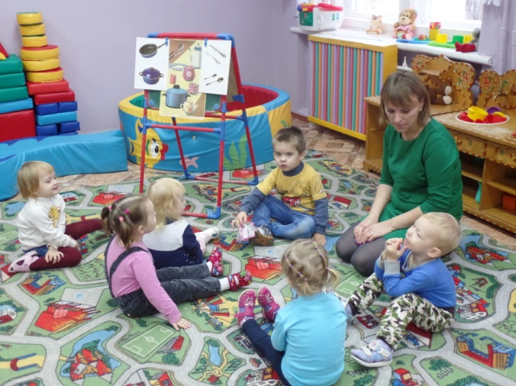
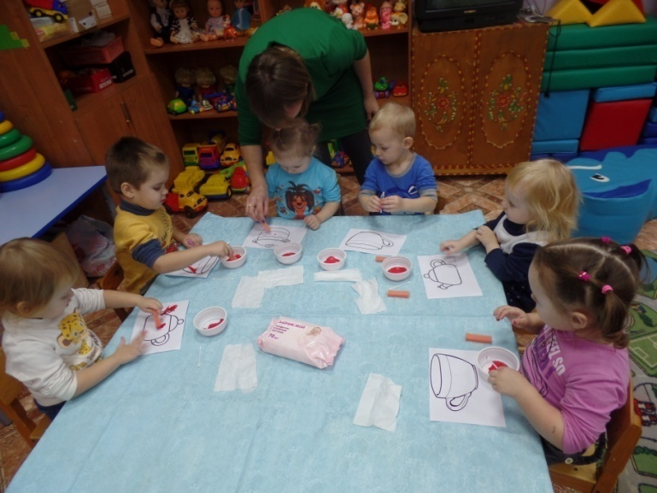
БУДУЩЕЕ СТРАНЫ В РУКАХ ПРОФЕССИОНАЛОВ!
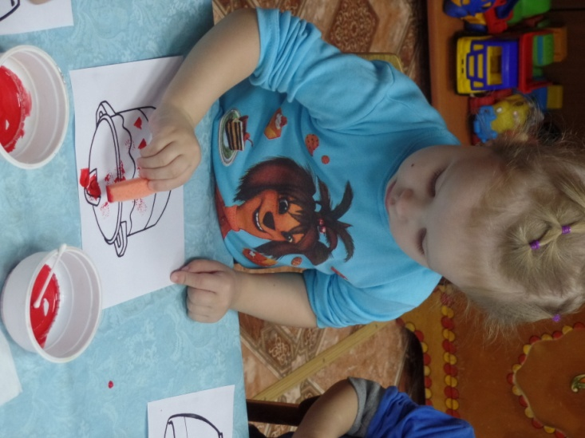
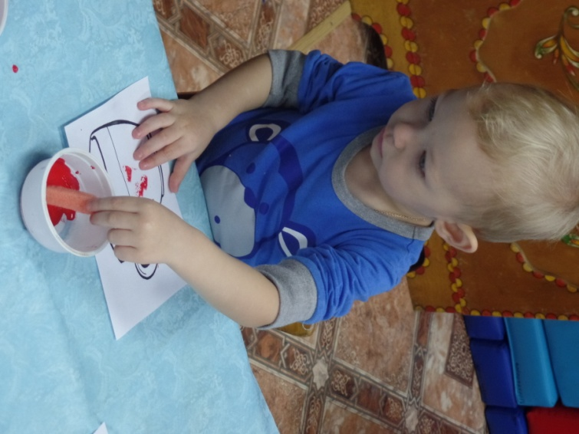
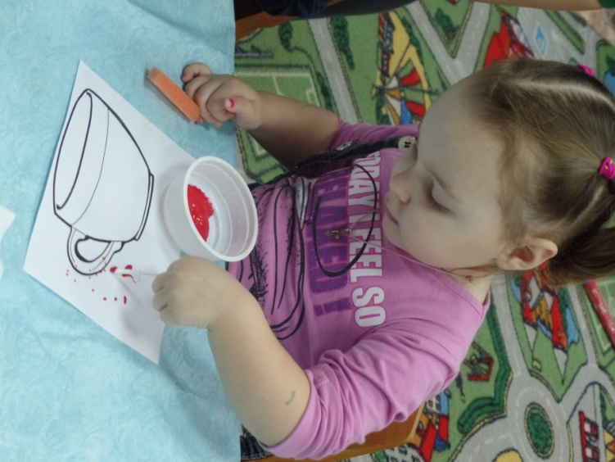

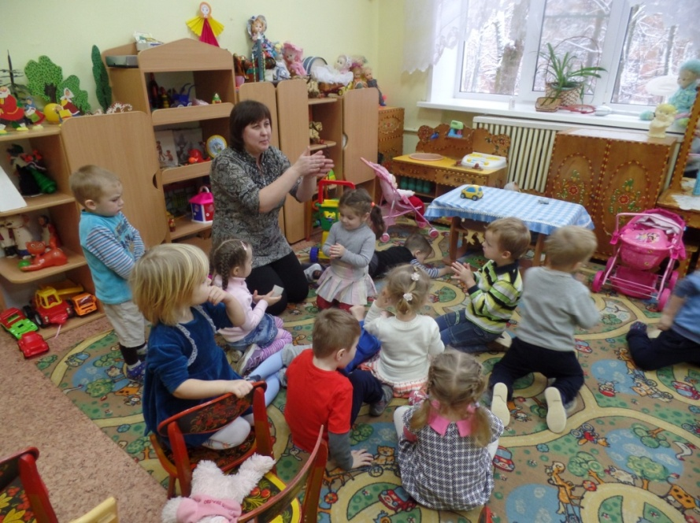
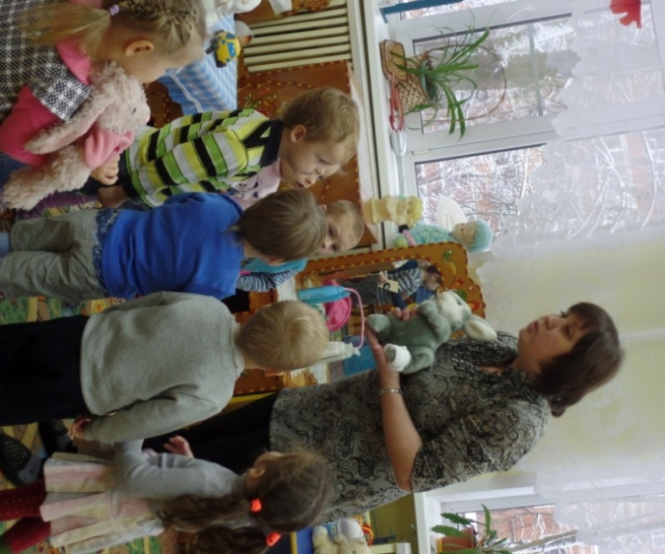
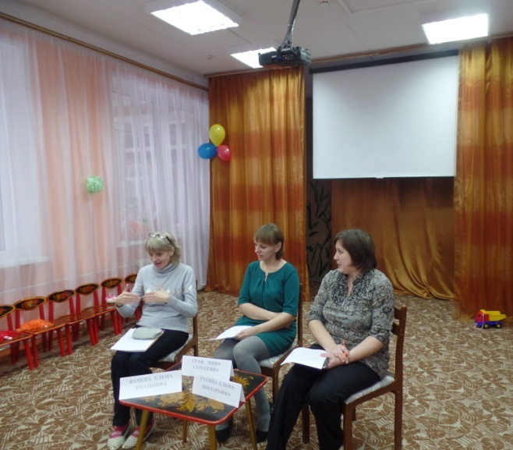
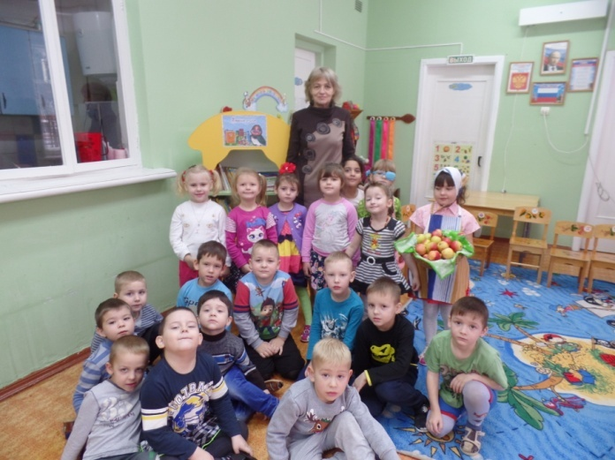
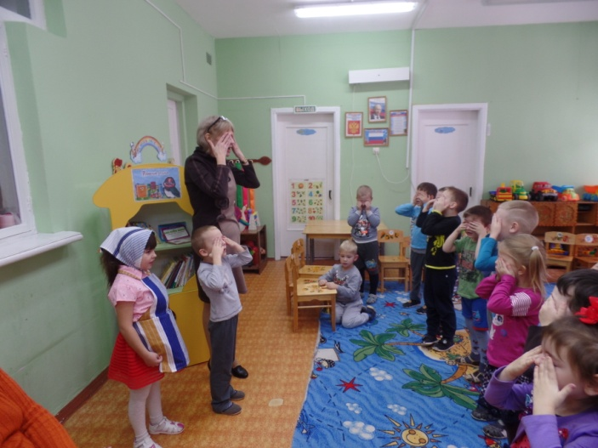
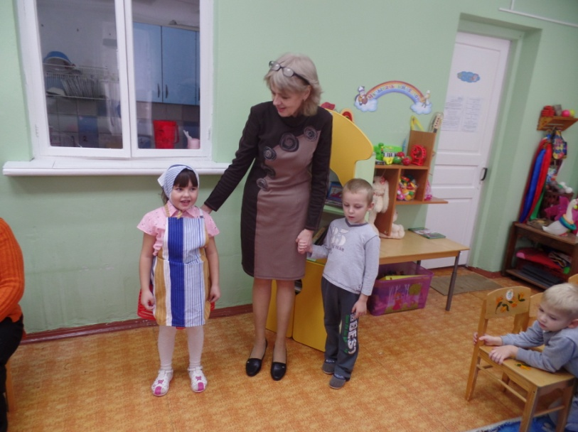
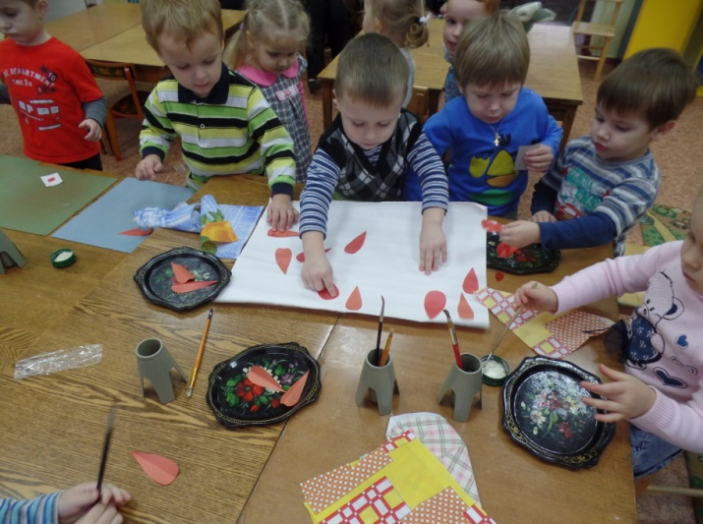
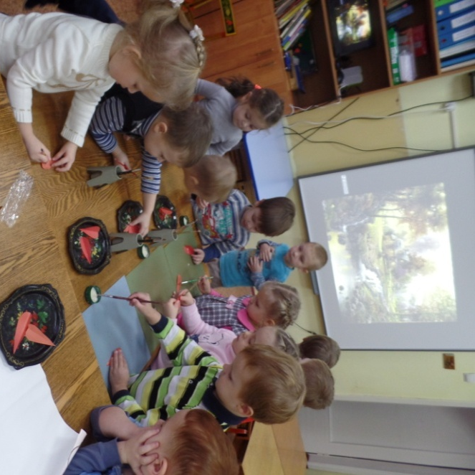

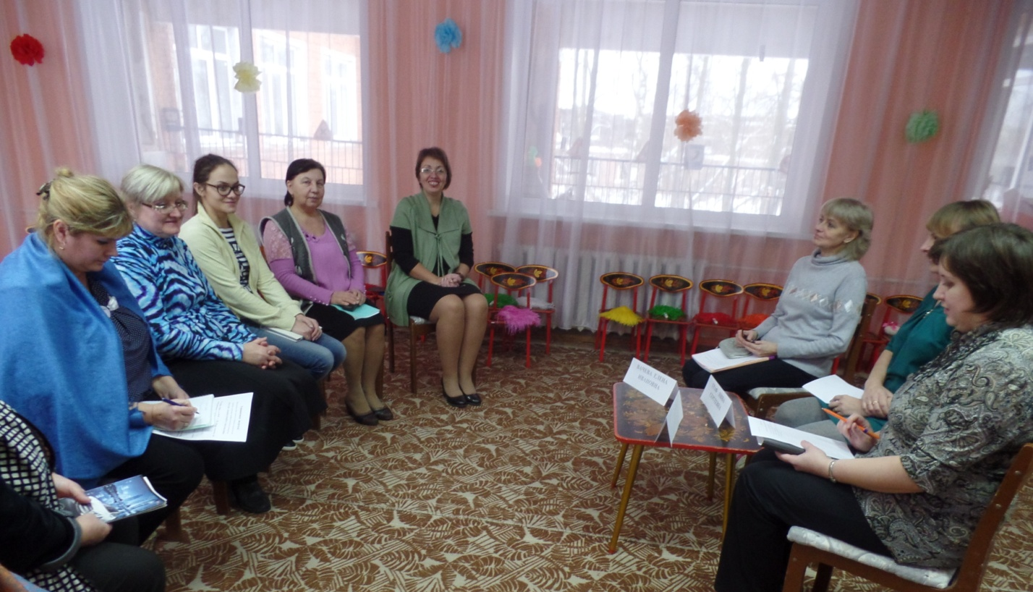

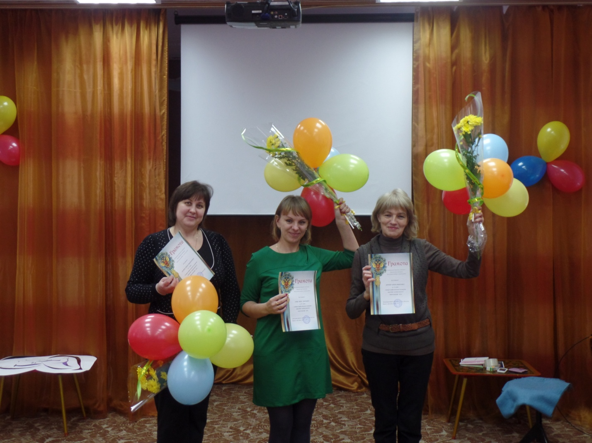

ПОЗДРАВЛЯЕМ!!!
МОЛОДЦЫ!!!

